Сигналізаційне повідомлення № 38
cтаном на 17 липня 2024 року

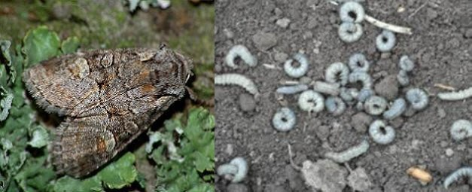

За даними фітосанітарного моніторингу, проведеного спеціалістами відділу захисту рослин та прогнозування управління контролю в сферах насінництва та розсадництва, карантину та захисту рослин Головного управління Держпродспоживслужби в Київській області, в агроценозах області проходить літ метеликів 2 покоління листогризучих совок (совка-гамма, бавовникова, капустяна та інші). Відмічено початок вильоту підгризаючих совок (оклична, озима та інші). Ці лускокрилі комахи відносяться до найбільш шкодочинних видів сільськогосподарських культур. Шкідливою стадією совок є гусениці, які пошкоджують понад 50 видів рослин.
В серпні очікується зростання інтенсивності льоту метеликів, що може призвести до утворення осередків підвищеної чисельності та шкідливості личинок на площах озимини.
В кінці липня - початку серпня слід поновити застосування коритець з мелясою, що бродить. Цей захід значно скорочує чисельність підгризаючих совок на посівах просапних, овочевих культур та на площах, призначених під посів озимини. Коритця (оптимальний розмір їх 50х30, висота - 6 см) виставляють на полях із розрахунку 2-5 шт./га. Встановлюють їх на висоті 0,9- 1 м в 10-20 м від краю поля на відстані 20-30 м одне від одного. Одне коритце контролює площу близько 0,5 га. Їх заповнюють розведеною у воді мелясою в співвідношенні 1 частина меляси на 2-3 частини води з додаванням пивних чи звичайних дріжджів для початку бродіння. На запах ефірів, що утворюються при цьому, злітаються метелики.
На початку та в період масового відкладання яєць метеликами підгризаючих (озимий ріпак, озима пшениця) та листогризучих (пізні просапні, овочеві культури) совок необхідно провести випуск трихограми.
Випуск трихограми на початку та в період масового відкладання яєць підгризаючими совками розпочинають за наявності 0,4-0,6 яйця/ м². У посівах цукрових буряків, соняшнику, багаторічних трав, озимої пшениці за кількості до 30 яєць шкідника на 1 м² норма випуску трихограми становить 30 тис. самиць/га, а понад 30 – одна самиця на 10 яєць шкідника. На парах перший випуск проводять в нормі 10 тис. самиць на га, а наступні - залежно від чисельності яєць на 1 м²: менше одного яйця - у співвідношенні 1:1 (одна самиця на одне яйце шкідника); до 5 яєць-1:5; до 10-15 яєць - 1:7; понад 15 яєць на 1 м2- 1:10.
Не бажано проводити випуск трихограми в росяну погоду.
Для оптимізації строків і норм випуску трихограми слід враховувати результати обліку совок на світло та феромонні пастки. Так, якщо на феромонну пастку виловлено 7-8 метеликів другого покоління капустяної, 4 екземпляри бавовникової совки, то трихограму випускають через 2-3 дні, вранці або надвечір, коли не спекотно. Якщо протягом доби після випуску відбулося різке погіршення погодних умов (дощ, значне зниження температури, сильний вітер тощо), випуск слід повторити за сприятливих умов.
З питаннями щодо придбання трихограми слід звертатися до виробників.
В разі перевищення економічного порогу шкідливості гусениць застосовують хімічні або біологічні інсектициди згідно «Переліку пестицидів і агрохімікатів, дозволених до використання в Україні».
Найефективніші суміші фосфорорганічних і піретроїдних препаратів у половинних нормах з додаванням 3-4 кг/га сечовини. Кращі результати дають обробки у вечірні години, коли гусінь харчується на рослинах. З агротехнічних прийомів ефективні міжрядні розпушування просапних, передусім, цукрових буряків і овочевих культур, знищення бур'янів та квітучих нектароносів.

При роботі з пестицидами необхідно дотримуватись регламентів застосування препаратів, правил техніки безпеки та санітарно-гігієнічних вимог.

